Самый близкий и надежный для подростка человек – родитель.  Ваш подрастающий ребенок  так же, как и в детстве нуждается:  *В ваших объятиях  *Уважении и понимании  *В признании его успехов  *Принятии его личности  Не менее важно  *Думайте хорошо о себе, заботьтесь о себе  *Вы нуждаетесь в объятиях не менее чем дети  *Вам нужно смеяться и плакать  * Вам можно иногда выходить из себя, быть выслушанным, понятым – это так же поддержка для вас.  Когда Вы сможете делать иногда некоторый из этих вещей, вы станете неоценимым союзником у юной особы.  Марион Риксрк | Обращение к родителям.  - В общении с подростком придерживайтесь позитивного стиля, отмечайте все его успехи, гордитесь достижениями,  но не захваливайте.  - Сохраняйте теплый эмоциональный контакт с подростком.  - Избегайте психологического подавления, ограничений, унижений подростка, особенно при его друзьях.  - Будьте в курсе его интересов, увлечений, круга общения.  -Слушайте его рассуждения о его увлечениях, впечатлениях, эмоциях, с чем он готов делиться  - Поддерживайте его выбор и регулярность занятий.  Любые навыки и умения закрепляются при регулярном занятии, требуют закреплений.  *Позволяйте им исследовать (даже если… это иногда вас пугает)  *Рассчитывайте только на лучшее от детей. Они сделают все посильное, чтобы доказать что вы правы.  *Получайте удовольствие от детей и не беспокойтесь так много. Быть с ними – это привилегия. | - Доверяйте его способностям и возможностям. Не уставайте поддерживать словами: «У тебя все получится, ты можешь».  Так мы формируем настойчивость и упорство.  - Стремитесь к четкому распределению обязанностей в семье.  - Формулируйте свои требования в форме обращений за помощью как к взрослому. В случае игнорирования, сохраняйте спокойствие и акцентируйте внимание на важность выполнения для всех членов семьи.  - Передавайте ответственность ему за порученные дела, за его поведение, за него ему самому.  Памятка для родителей  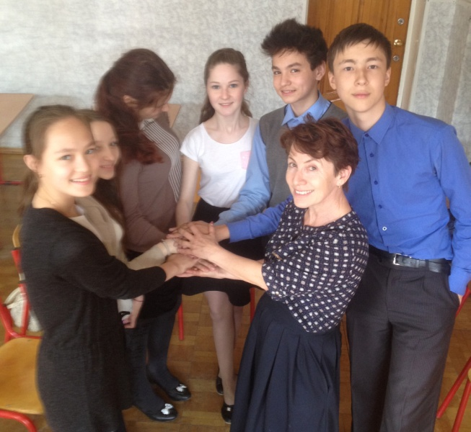  Разработана Загретдиновой Гузель Фаритовной  Педагогом психологом высшей категории МАОУ «Лицей № 155»  Уфа 2016

